تاريخ جلسه : | ٠٧ / ٠٦ / ١٤٠١ | ساعت شروع : | ٠٠ : ٠٠ : ٠٩
مكان جلسه : | دفتر رياست دانشكده پرستاري و مامايي | ساعت پايان : | ٠٠ : ٠٠ : ١٠

بسمه تعالي
در راستاي برنامه جامع عدالت، تعالي و بهره وري در آموزش علوم پزشكي جلسه كارگروه تخصصي اعتباربخشي ملي و تدوين استانداردهاي آموزشي دانشگاه مورخ 7/6/1401 ساعت 9 در محل دفتر رياست دانشكده پرستاري مامايي و با حضور اعضا برگزار گرديد.
حاضرين جلسه: دكتر اشرف ديركوند مقدم (مسئول بسته)، دكتر منيره عزيزي، دكتر خليل مومني، دكتر مريم پاك سرشت، خانم سارا محمدنژاد، دكتر نسيبه شريفي
غايبين جلسه: دكتر صفورا طاهري
در شروع جلسه دكتر اشرف ديركوند مقدم پس از بيان مقدمه، شاخص ها و اهداف مربوط به كارگروه را جهت آشنايي اعضا با بسته بيان نمودند. همچنين ايشان در مورد چگونگي تقسيم وظايف مواردي را اشاره كردند كه توضيحات در مفاد جلسه آمده است. سپس دكتر منيره عزيزي توضيحاتي در رابطه با 2 اعتباربخشي اخير دانشكده پزشكي در سال 1398 و 1400 بيان كردند.
مفاد جلسه:
1. مقرر شد در جلسه بعدي كارگروه، دكتر عزيزي استانداردهاي اعتباربخشي دانشكده پزشكي را ارائه دهند.
2. مقرر شد يكي از اعضا مسئوليت بررسي مستندات اعتبار بخشي دانشكده دندانپزشكي را بر عهده بگيرد. يا در صورت موافقت دفتر توسعه آموزش پزشكي دانشگاه يكي از اعضاي دانشكده دندانپزشكي به كارگروه اضافه شود و در صورت مخالف ، آن فرد بصورت مدعو در جلسات حضور پيدا كنند.
3. مقرر شد به دليل نداشتن رشته داروسازي كه يكي از شاخص هاي اعتباربخشي مي باشد بر اساس توضيحات موجود در شاخص هاي كارگروه امتياز آن بين دو دانشكده پزشكي و دندانپزشكي تقسيم گردد.
4. بر اساس تقسيم وظايف بين اعضا مقرر شد خانم دكتر منيره عزيزي مسئوليت بررسي مستندات اعتباربخشي دانشكده پزشكي را بر عهده داشته باشند
5. بر اساس تقسيم وظايف بين اعضا مقرر شد خانم سارا محمدنژاد و آقاي دكتر خليل مومني مسئوليت بررسي مستندات اعتباربخشي بيمارستان شهيد مصطفي خميني (ره) را بر عهده داشته باشند.
6. بر اساس تقسيم وظايف بين اعضا مقرر شد خانم دكتر نسيبه شريفي و خانم دكتر صفورا طاهري مسئوليت بررسي مستندات اعتباربخشي بيمارستان طالقاني را بر عهده داشته باشند
7. بر اساس تقسيم وظايف بين اعضا مقرر شد خانم دكتر مريم پاك سرشت مسئوليت بررسي مستندات اعتباربخشي دانشكده دندانپزشكي را بر عهده داشته باشند
8. مقرر شد در جلسه بعدي كارگروه اعضا مستندات مربوط به اعتباربخشي حوزه خود را گردآوري و ارائه نمايند.
9. مقرر شد براي اعضا گروه ابلاغ ورود به مراكز جهت دسترسي به مستندات و همچنين همكاري آن مراكز با اعضا صادر گردد.
10.مقرر شد يك گروه در واتس اپ جهت همفكري بيشتر اعضاء تشكيل شود.
11.مقرر شد برنامه زمان بندي منظم جهت برگزاري جلسات تعيين و در اختيار اعضا قرار گيرد.
12.مقرر شد در هفته يك روز جهت برگزاري جلسات مجازي تعيين گردد.

 |  | 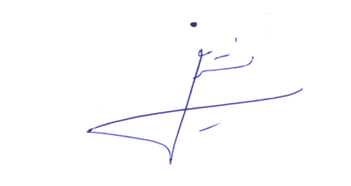 | دكتر نسيبه شريفي  هيئت علمي | دكتر اشرف ديركوندمقدم  رياست دانشكده پرستاري و مامايي  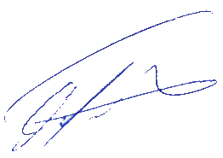 | دكتر مريم پاك سرشت  مسئول دفتر توسعه آموزش پزشكي دانشكده پرستاري  

